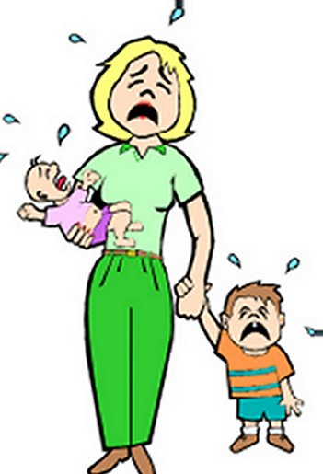
Адаптация — это когда родитель в ужасе, ребенок в слезах и только педагог, кажется, спокоен (или только кажется?..)
Несколько простых, но крайне действенных советов, как сделать первые дни в новом пространстве для ребенка проще и радостнее.
1. РЕЖИМ — ВСЕМУ ГОЛОВА!
Выспаться, хорошо позавтракать, не торопиться по дороге — всё это значительно и очень позитивно повлияет на время, которое ребенок проводит на занятиях.
2. ВОВРЕМЯ!
Приходите вовремя всегда, а в первые дни — особенно! Время начала работы группы — это время работы уже ВНУТРИ группы, а значит знакомство и беседа с педагогами, переодевания, прощание — все это важно сделать до этого. Почему так важно это "до"? — Потому что именно в это время педагогу проще всего установить тот самый ценнейший первый контакт с ребенком, всё его внимание — на встрече, а не на процессах группы.
3. СОХРАНЯЙТЕ СПОКОЙСТВИЕ
Важнейший — нет, даже так — ВАЖНЕЙШИЙ момент для классной адаптации ребенка — спокойствие родителя. Убедитесь, что вы отводите ребёнка в пространство, которому абсолютно доверяете и передаете человеку, в котором внутренне уверены. Мы много лет проверяем: ваша уверенность обязательно передастся ребенку. Кстати — неуверенность тоже(
4. НАЧНИТЕ С НЕСКОЛЬКИХ ЧАСОВ
Отличный вариант для мягкой адаптации в группе без родителей — договариваться с педагогами, что вы заберете ребенка пораньше несколько первых дней. Возможно, педагог попросит вас некоторое время находиться в гостиной, читать или пить чай, а может, наоборот — попросит прямо сейчас уйти. Помните о доверии из пункта 3? Потом у вас обязательно будет момент, чтобы обсудить, почему педагог рекомендует ту или иную стратегию.
5. СЛЁЗЫ ДЕТЕЙ, РОДИТЕЛЕЙ И ПЕДАГОГОВ
Расставание может быть тяжелым. Кажется, что сердце разрывается, когда слышишь "Мамочка, не уходи!" Рекомендация, которую мы сейчас вам дадим, покажется вам совершенно бесчеловечной, но очень важно, очень очень важно НЕ ЗАТЯГИВАТЬ ПРОЩАНИЕ. "Я ухожу" = вы реально уходите. Продумайте ритуал: поцелуй, объятие, фиксация времени, когда вы придёте, и — уходите. Да, возможно ребенок будет плакать. Расставаясь с мамой, ребенок испытывает сложные эмоции, и выражать их слезами — совершенно нормально. Самый важный показатель — как ребенок себя чувствует в группе после вашего ухода. Будьте уверены, если через 10 минут педагоги видят, что стресс ребенка не снижается, он все еще переживает — они сами вам позвонят и попросят вернуться. А если не звонят — это ситуация, с которой ребенок справляется. Еще раз про доверие и смотрим пункт 3)
6. И ЕЩЕ ПРО РЕЖИМ
Если вы посещаете детские пространства нерегулярно, то раз в неделю, то три раза в неделю, то пропускаете — будьте уверены, тяжелая адаптация будет с вами гораздо дольше
7. ЗОЛОТОЕ ПРАВИЛО ОБРАТНОЙ СВЯЗИ
Если вы испытываете сложности с адаптацией, обязательно обсудите это с педагогом. Поверьте, общая с родителем стратегия — громадное желание каждого педагога. В разговоре с педагогом, как и в беседе с врачом, не бывает глупых или неважных вопросов. Используйте время до начала группы или договоритесь об отдельной встрече.

